**PopMan 設定步驟**

1. 下載路徑：<https://www.ch-software.de/popman/download.htm>

建議用zip壓縮免安裝檔連結如下所示，此檔解壓縮後即可使用不需管理者權限

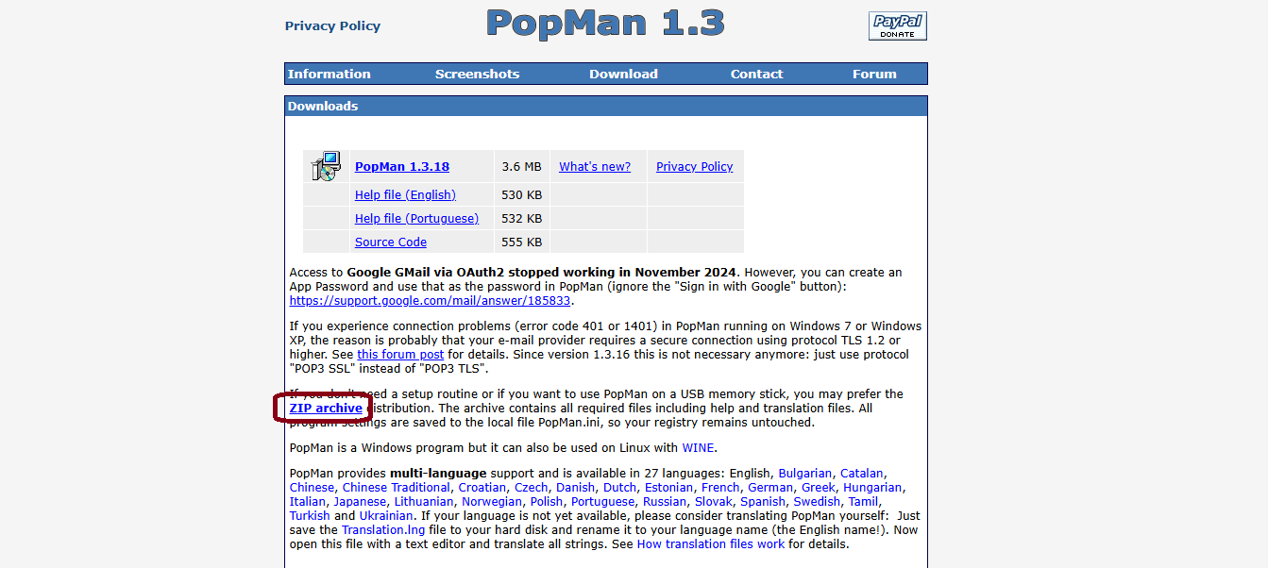

1. 將已下載的zip進行解壓縮後，切到解壓縮的目錄後找到執行檔PopMan.exe點擊執行

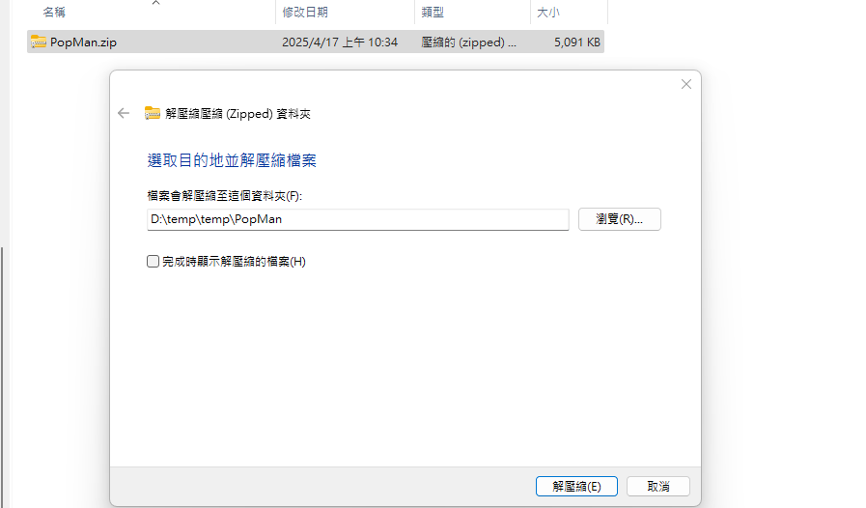

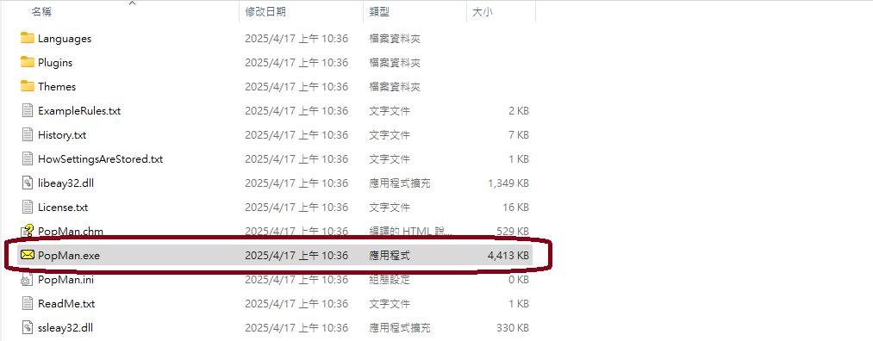

1. 若遇到介面為亂碼，請按以下步驟改成中文或英文：
   1. 點選上方第三個選項（工具），再點選最後一個功能（選項）：

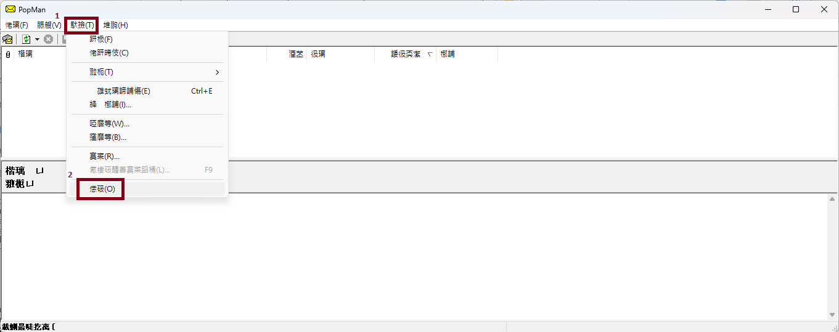

* 1. 於選項畫面再點選第7個分頁，再於下拉式選單選擇Chinese Traditional或English，再按下最下方的【確定】即可修改介面語言。

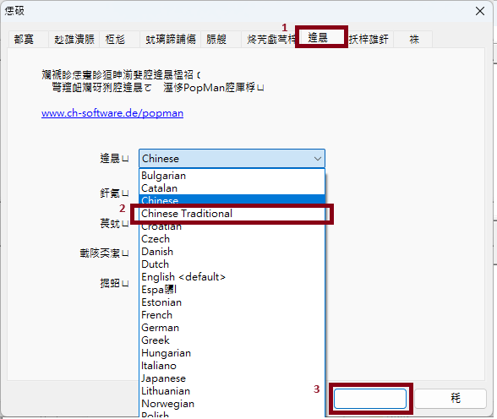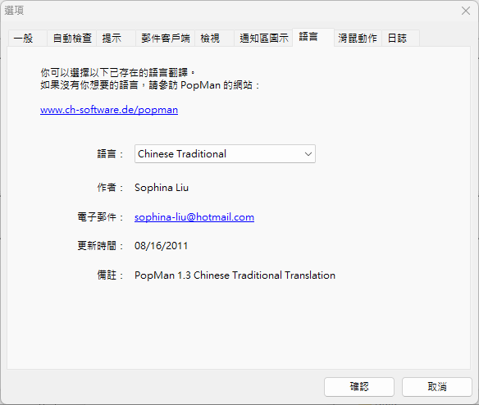

1. 開始進行郵件帳號設定
   1. 點選上方檔案＞帳號

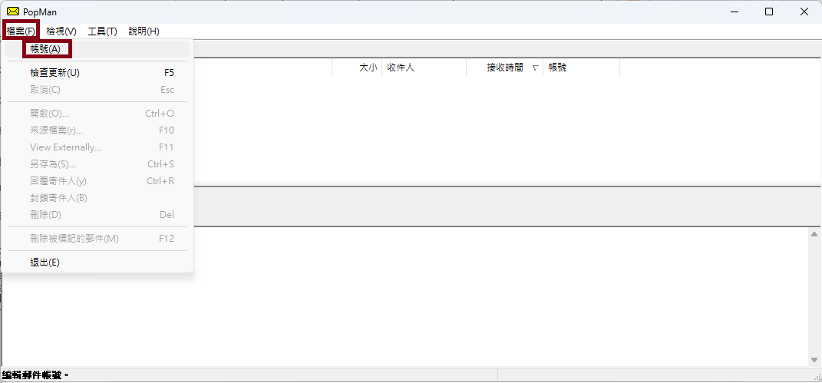

* 1. 點選【增加】

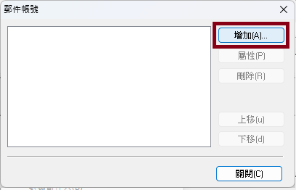

* 1. 請按以下畫面輸入帳號相關資訊，協議及伺服器請按照畫面所示輸入POP3及ms.twse.com.tw，使用者名稱及密碼請輸入您公司的帳號及密碼，輸入後再點選【確認】即完成帳號設定。

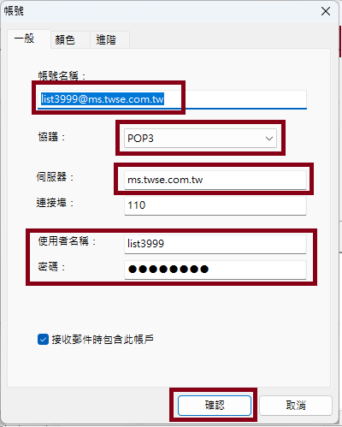

1. 回到程式首頁，按下主畫面中的【更新】按鈕，若設定成功即可收取信件。

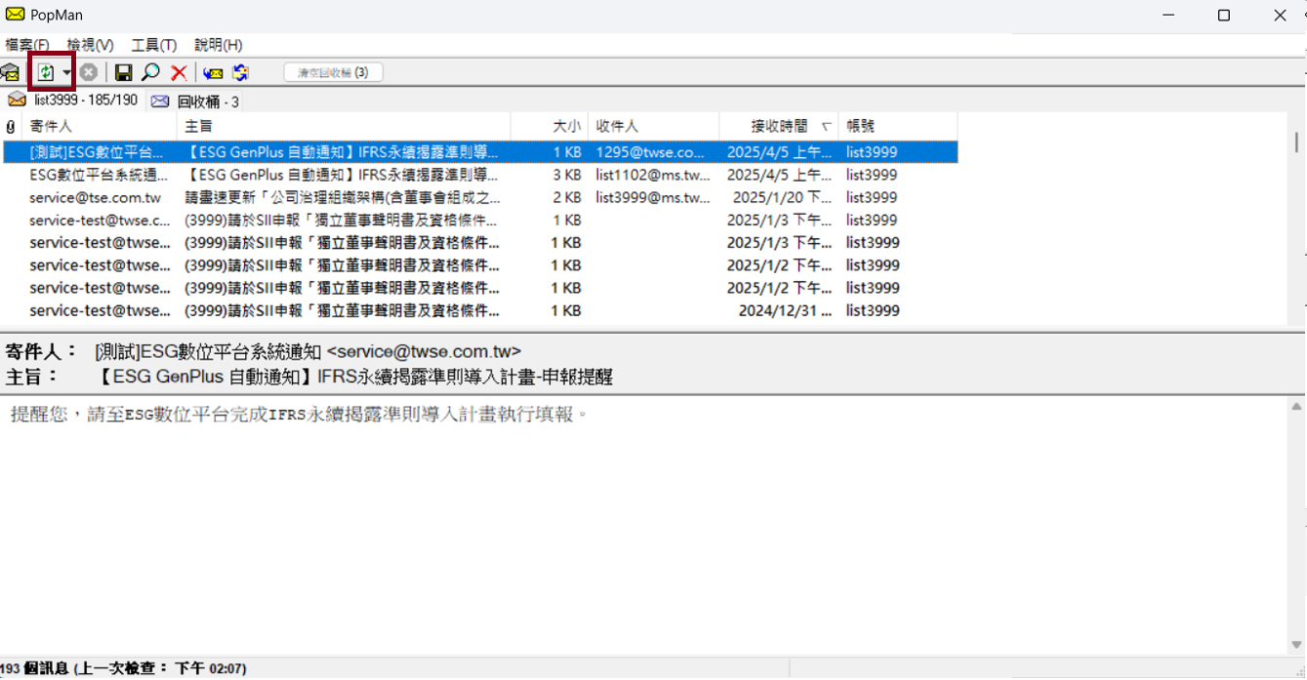

1. 若收不到信並出現如以下的錯誤訊息時，可能原因為貴公司防火牆並未開通pop3的110 port，煩請公司網管人員協助開通防火牆。

